Technika kl. 6 SP

Narysuj na kartce formatu A4 rzut prostokątny bryły. Pamiętaj o wykonaniu tabliczki rysunkowej tj. tabelki do której wpiszesz swoje imię i nazwisko, tytuł pracy, kl., datę.
Podobne ćwiczenia w podręczniku na str. 42, 43.
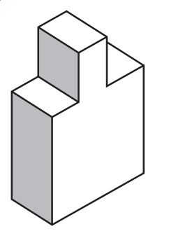
Praca zostanie sprawdzona i oceniona po powrocie do szkoły.

Proszę zachować poprawność i estetykę wykonania pracy.
Pozdrawiam
Aldona Omen-Wrzesińska

